兽用穿心莲注射液质量标准的改进
周汝顺，江燕
（湖南省兽药饲料监察所）
[摘要]为了改进兽用穿心莲注射液的质量标准，以便有效地控制穿心莲注射液的产品质量。本文修改了薄层色谱鉴别方法，增加了二萜内酯类的HPLC含量测定方法。在薄层色谱中,供试品色谱在与对照药材色谱相应的位置上，显相同的四个暗红色斑点。用HPLC法同时测定三种二萜内酯类成分的含量，穿心莲内酯在0.02368~0.47367mg/ml线性关系良好，加样回收率为98.0%；脱水穿心莲内酯在0.02227~0.4452 mg/ml线性关系良好,加样回收率为98.7%；新穿心莲内酯在0.02291~0.4582mg/ml线性关系良好，加样回收率为95.0%。穿心莲注射液样品中二萜内酯类总含量在0.5-1.0mg/ml之间。本文建立的方法简便，准确，重复性好，能体现产品主要成分的质量控制，为标准进一步修订提供理论依据。
[关键字]穿心莲注射液；质量标准；二萜内酯类；含量测定
作者简介：周汝顺（1984～），兽医师，农业推广硕士，主要从事兽药、饲料、畜禽产品检测技术研究，E-mail:33401919@qq.com.

穿心莲为爵床科植物穿心莲 Andrographis paniculata （Burm.f.）Nees 的干燥地上部分，具有清热解毒，消肿止痛的功效^{[1]}。兽用穿心莲注射液是由穿心莲药材经水醇法提取制成的灭菌水溶液，每１mL相当于原生药1g。主治肠炎、肺炎、仔猪白痢^{[2]}。其质量标准原收载于二○○五年版《中华人民共和国兽药典》，现载于《兽药质量标准》2017版中药卷。该药的质量标准仅有理化鉴别和薄层鉴别，未对有效成分进行含量测定。穿心莲主要含多种二萜内酯类、黄酮类以及其他成分^{[3]}，其中二萜内酯类成分是穿心莲注射液中抗菌、消炎成分，本实验采用 HPLC 法对穿心莲注射液中二萜内酯类成分穿心莲内酯、脱水穿心莲内酯和新穿心莲内酯^{[4]}的总含量进行测定，以便确定穿心莲注射液中有效成分的含量测定方法，为其质量标准的修订提供试验依据。
- 仪器和试剂
Agilent 1200高效液相色谱仪（含四元梯度泵，紫外检测器，自动进样器，柱温箱，色谱工作站），梅特勒电子天平（0.00001g），硅胶GF254薄层板（青岛海洋化工厂）；乙腈为色谱纯，其他试剂均为分析纯；穿心莲内酯（批号110797-200307，来源中国药品生物制品检定所），脱水穿心莲内酯（批号110854-201710，含量99.4%，来源中国食品药品检定研究院）。新穿心莲内酯（批号B21392，含量≥98%，来源上海源叶生物科技有限公司）。穿心莲注射液（吉林五星动物保健药厂，批号20170801；河南华伦科技有限公司，批号20171201；湖南华瑞动物药业有限公司，批号20181002；湖南坤源生物科技有限公司，批号20181102；湖南绿亨世源动物药业有限公司，批号20170405；长沙拜特生物科技研究所，批号20180603）。
- 方法与结果
2.1 薄层色谱鉴别
取本品10ml，加三氯甲烷分两次萃取，每次10ml，合并三氯甲烷液，蒸干，残渣加无水乙醇1ml，作为供试品溶液。另取穿心莲对照药材0.5g，加乙醇30ml，超声处理30分钟，滤过，滤液蒸干，加无水乙醇5ml溶解，作为对照药材溶液。吸取供试品溶液，对照药材溶液和对照品溶液各5ul，分别点于同一硅胶GF254薄层板上，以三氯甲烷-乙酸乙酯-甲醇（8:6:0.8）为展开剂，展开，取出，晾干，喷以2%3,5-二硝基苯甲酸乙醇溶液-2mol/L氢氧化钾溶液（1:1）混合溶液（临用新配），立即在日光下检视。供试品色谱中，在与对照药材色谱及对照品色谱相应的位置上，显相同的四个暗红色斑点(见图1）。
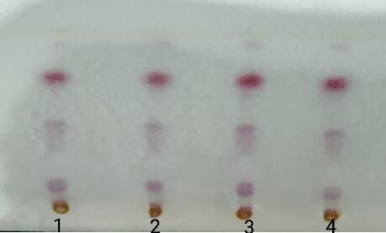
图1 穿心莲注射液薄层色谱图（1为穿心莲对照药材斑点；2-4为供试品斑点）
  - 含量测定
    - 色谱条件与系统适应性试验
Agilent TC-C18色谱柱（4.6mm×250mm，5um），流动相：乙腈-水（38:62），流速：1.0ml/min，柱温25℃，进样量：10ul，检测波长：0-7min为225nm，7-14min为210nm，14-24min为254nm；理论塔板数按穿心莲内酯、脱水穿心莲内酯和新穿心莲内酯峰计算均应不低于2000。
    - 溶液的制备
      - 对照品溶液的制备
取穿心莲内酯、脱水穿心莲内酯和新穿心莲内酯适量，精密称定，加无水乙醇制成每1ml各含0.1mg的混合溶液，即得。
      - 供试品溶液的制备
精密量取本品5ml，置中性氧化铝柱（500mg/6ml）上，用无水乙醇洗脱，收集洗脱液，置25ml量瓶中，加无水乙醇稀释至刻度，即得。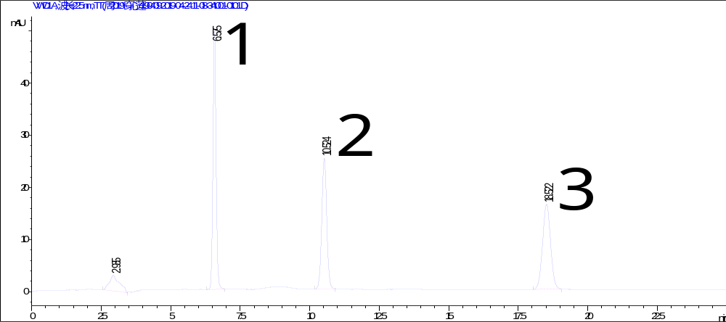
图2 对照品液相色谱图（1为穿心莲内酯峰，2为新穿心莲内酯峰，3为脱水穿心莲内酯峰）
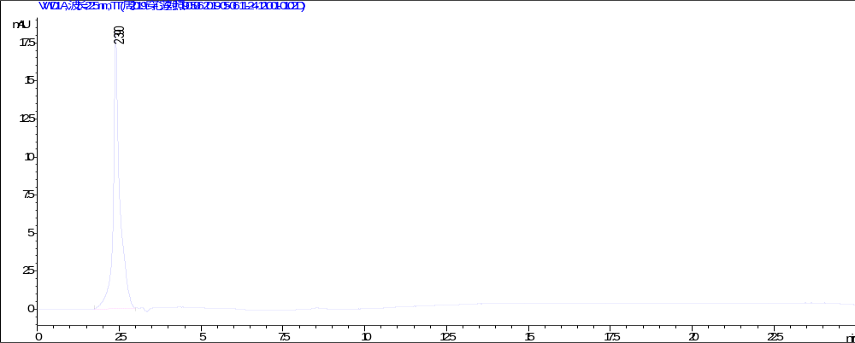
图3 空白样品液相色谱图
    - 线性关系考察
精密称取穿心莲内酯、脱水穿心莲内酯和新穿心莲内酯，加无水乙醇溶解制成含穿心莲内酯、新穿心莲内酯和脱水穿心莲内酯的混合溶液作为标准储备液（穿心莲内酯含量为1.184mg/ml，脱水穿心莲内酯含量为1.113 mg/ml，新穿心莲内酯含量为1.146mg/ml）。精密量取上述标准储备液1.0,2.0,5.0,10.0,20.0ml，分别置50ml量瓶中，加无水乙醇稀释至刻度，摇匀。分别精密吸取10ul，注入高效液相色谱仪，记录峰面积，分别以对照品含量（ug/ml）为横坐标（X），峰面积积分为纵坐标(Y)，绘制标准曲线，得穿心莲内酯回归方程y=25951x-69.37，r²=0.9996，在0.02368~0.47367mg/ml线性关系良好；脱水穿心莲内酯回归方程y=17295x-67.23，r²=0.9996，在0.02227~0.4452 mg/ml线性关系良好；新穿心莲内酯回归方程13436x+71.45，r²=0.9997，在0.02291~0.4582mg/ml线性关系良好。
    - 精密度试验
精密吸取2.2.2.1对照品溶液10ul，连续进样6次，记录峰面积。测定结果显示穿心莲内酯、脱水穿心莲内酯和新穿心莲内酯相对标准偏差（RSD）分别为0.24%，0.10%，0.78，表明系统精密度良好。
    - 稳定性试验
取同一供试品溶液，分别于配置后0,1,3,6,12,24,48小时上机检测并计算穿心莲内酯、脱水穿心莲内酯和新穿心莲内酯的含量。结果显示不同时间点穿心莲内酯、脱水穿心莲内酯和新穿心莲内酯RSD值分别为0.27%，1.2%，0.32%，表明供试品溶液中穿心莲内酯、脱水穿心莲内酯和新穿心莲内酯的含量在48小时内稳定。
    - 重复性试验
取同一批号样品，按2.2.2.2供试品溶液处理方法处理样品6份，上机检测穿心莲内酯、脱水穿心莲内酯和新穿心莲内酯的含量。6份样品结果显示穿心莲内酯含量的 RSD值为0.68%，脱水穿心莲内酯含量的RSD为0.56%，新穿心莲内酯含量的RSD为0.72%，表明重复性良好。
    - 加样回收率试验
精密量取已知含量的同一批次穿心莲注射液5 ml，共6份，置25 ml 量瓶中，分别精密加入标准贮备液0.5、0.5、1.0、1.0、2.0、2.0 ml， 加无水乙醇稀释至刻度，摇匀。精密量取上述溶液10μl，分别注入液相色谱仪，记录峰面积，计算平均回收率，结果见表1。
表1 加样回收率试验
 | 样品 | 样品含量/mg | 添加量/mg | 测得量/mg | 回收率/% | 平均回收率/%
穿心莲内酯 | 1 | 2.055 | 0.592 | 2.624 | 96.1 | 98.0
穿心莲内酯 | 2 | 2.055 | 0.592 | 2.631 | 97.3 | 98.0
穿心莲内酯 | 3 | 2.055 | 1.184 | 3.212 | 97.7 | 98.0
穿心莲内酯 | 4 | 2.055 | 1.184 | 3.202 | 96.9 | 98.0
穿心莲内酯 | 5 | 2.055 | 2.368 | 4.412 | 99.5 | 98.0
穿心莲内酯 | 6 | 2.055 | 2.368 | 4.428 | 100.2 | 98.0
新穿心莲内酯 | 1 | 0.475 | 0.573 | 0.995 | 90.8 | 95.0
新穿心莲内酯 | 2 | 0.475 | 0.573 | 1.014 | 94.1 | 95.0
新穿心莲内酯 | 3 | 0.475 | 1.146 | 1.569 | 95.5 | 95.0
新穿心莲内酯 | 4 | 0.475 | 1.146 | 1.555 | 94.2 | 95.0
新穿心莲内酯 | 5 | 0.475 | 2.29 | 2.713 | 97.7 | 95.0
新穿心莲内酯 | 6 | 0.475 | 2.29 | 2.708 | 97.5 | 95.0
脱水穿心莲内酯 | 1 | 0.351 | 0.557 | 0.889 | 96.6 | 98.7
脱水穿心莲内酯 | 2 | 0.351 | 0.557 | 0.896 | 97.8 | 98.7
脱水穿心莲内酯 | 3 | 0.351 | 1.113 | 1.448 | 98.6 | 98.7
脱水穿心莲内酯 | 4 | 0.351 | 1.113 | 1.451 | 98.8 | 98.7
脱水穿心莲内酯 | 5 | 0.351 | 2.227 | 2.581 | 100.1 | 98.7
脱水穿心莲内酯 | 6 | 0.351 | 2.227 | 2.586 | 100.4 | 98.7

    - 样品测定
取不同批次的穿心莲注射液样品，按2.2.2.2供试品溶液处理方法处理。精密量取10ul注入高效液相色谱仪，计算样品的含量，结果见表2。
表2 不同批次穿心莲注射液二萜内酯类含量
批号 | 穿心莲内酯含量（mg/ml) | 新穿心莲内酯（mg/ml) | 脱水穿心莲内酯（mg/ml) | 二萜内酯类总含量（mg/ml)
20170405 | 0.411 | 0.071 | 0.095 | 0.577
20181002 | 0.419 | 0.084 | 0.126 | 0.629
20181102 | 0.109 | 0.118 | 0.72 | 0.947
20170801 | 0.437 | 0.203 | 0.324 | 0.964
20171201 | 0.102 | 0.086 | 0.515 | 0.703
20180603 | 0.293 | 0.062 | 0.172 | 0.527

- 讨论
3.1本文建立的方法与原检验标准的比较
薄层鉴别方法对取样量、对照品、展开剂和显色方法均进行了修改。本方法中，取样量改为10mL，最后用1mL乙醇定容，与原方法中供试品溶液的浓度保持一致。但取样量较之前小，用的萃取液每次为10mL，且规定萃取两次，这样提取二萜内酯类成分较原标准完全。
对照品用穿心莲对照药材取代穿心莲内酯对照品，对照药材溶液至少有四个斑点，这样能更好的控制产品的质量。
用三氯甲烷-乙酸乙酯-甲醇（8:6:0.8）为展开剂，应用此展开剂分离效果更佳，可以把不同二萜内酯类成分斑点分离开来。
用2%3,5-二硝基苯甲酸乙醇溶液-2mol/L氢氧化钾溶液（1:1）混合溶液作为显色剂，可以把二萜内酯类成分斑点都显示出去，而在紫外灯（254nm）处检视发现仅穿心莲内酯和脱水穿心莲内酯有斑点，但新穿心莲内酯等其他二萜内酯类成分无斑点。用此显色剂显示发现，穿心莲对照品溶液至少有四个暗红色的斑点。
3.2 方法的评价
本文含量测定方法中，采用切换波长的方法来测定穿心莲内酯、脱水穿心莲内酯和新穿心莲内酯的含量^{[5-9]}。因为穿心莲注射液样品中三种内酯类成分的含量都比较低，只有保证每种成分均在其最大紫外吸收处测定才能准确的测定其含量。
从样品检测结果来看，不同厂家不同批次的产品含量相差较大，大部分产品中穿心莲内酯的含量最高，但也有少许产品中脱水穿心莲内酯的含量最高。可能与原药材的来源和制备工艺的差别有关，与杨琳等^{[9]}的研究结果一致。有资料显示穿心莲中的二萜内酯类成份具有热不稳定性。根据聂凌云等^{［10］}的研究表明，短时间内加热对内酯类稳定性影响不大，温度升高至85℃, 穿心莲内酯含量随加热时间增加而下降明显，脱水穿心莲内酯含量会略有提高，但两者之和也呈下降趋势。
6批样品中穿心莲二萜内酯类总含量在0.5-1.0mg/ml之间，标准中规定穿心莲注射液每1ml相当于原生药1g，而穿心莲药材及制剂穿心莲末中穿心莲内酯和脱水穿心莲内酯的含量不得少于8.0mg/g，即穿心莲注射液中二萜内酯类含量远低于穿心莲药材的含量。这表明穿心莲注射液制备工艺不能很好的将有效成分提取出来。标准中穿心莲注射液采用水提法制备，即先水煎煮再通过醇沉的方式提取。穿心莲二萜内酯类成分均为脂溶性成分，难溶于水，且长时间加热会导致内酯环的结构破坏, 从而使穿心莲内酯含量下降，不适宜用加热提取的方法。穿心莲内酯难溶于水，不易制成注射液，配制较高浓度的注射药液时，一般将其与丁二酸酐在无水吡啶中作用，制成丁二酸半酯的钾盐与亚硫酸钠在酸性条件下制成穿心莲内酯磺酸钠，而成为水溶性化合物^{[11]}。建议原标准修改穿心莲注射液的制备工艺规程，以便提高穿心莲二萜内酯类成分的含量，增强产品药效。
4 结论
本文建立的方法简便，准确，重复性好，能体现产品主要成分的质量控制，为标准进一步修订提供理论依据。

[参考文献]
[1] 《中华人民共和国兽药典》2015版二部：396. 中国农业出版社
[2] 《兽药质量标准》2017版中药卷：205. 中国农业出版社
[3] 邓贵华，林朝展，祝晨蔯等. 穿心莲药材及其制剂中6个内脂类成分的含量分析 [J].药物分析杂志，2011,31（2）
[4] 路新华，龙晓英等.穿心莲注射液制备工艺过程中3种穿心莲内酯含量变化追踪 [J]中国实验方剂学杂志，2014,09
[5] 韩立，班付国等. 高效液相色谱法测定穿心莲注射液的含量 [J]中国兽药杂志，2014,48（5）
[6] 王云峰. HPLC法测定穿心莲注射液中穿心莲内酯的含量 [J]中国当代医药，2017,09
[7] 傅欣桐，李琰，祁进等. 穿心莲注射液质量标准研究 [J]中国中药杂志，2006,11
[8] 袁梦哲，李绍峰. 穿心莲注射液含量测定方法的改进 [J].数理医药学杂志，2010,5
[9] 杨琳，赵昕，等. HPLC法同时测定穿心莲中2种内酯的含量 [J]中国药事，2010年第24卷第7期
[10] 聂凌云，罗兴平. 穿心莲提取工艺的研究及热稳定性考察 [J]解放军药学学报，2004年第21卷第1期
[11] 匡海学.中药化学[M]. 北京：中国中医药出版社,2004:211-212

